TEORIE

Transformarea Forier pentru functie periodica

Transformarea Fourier pentru o functie neperiodica

Clasificarea undelor mecanice

Deducerea legii de propagare a undei armonice unidimensionale

Deducerea ecuatiei undelor tridimensionale

PROBLEME

1. Determinati transformata Fourier a functiei din reprezentarea urmatoare:

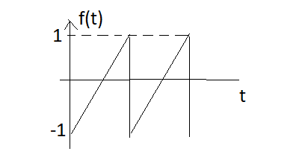

1. O sursa de oscilatii aflata intr-un mediu elastic oscileaza dupa legea  Lungimea de unda a undei produse este .
   1. Dupa cat timp va incepe sa oscileze un punct situat la distanta x1= 8m fata de sursa
   2. Ce defazaj exista intre oscilatia punctului aflat la distanta x1 fata de sursa si oscilatia sursei?
   3. La ce distanta se afla doua puncte ale caror oscilatii sunt defazate cu ?
   4. Care este defazajul dintre doua puncte situate la distanta una fata de cealalta?
2. Un capat al unei coarde elastice oscileaza dupa legea .
   1. Aflati frecventa şi perioada oscilatiilor
   2. Calculati lungimea de unda a undelor ce se propaga in lungul coardei daca viteza lor de propagare este c = 0.4 m/s
   3. Ce diferenta de faza corespunde oscilatiilor a doua puncte de pe coarda situate la distanta unul fata de altul?
   4. Care este legea de oscilatie a unui punct situat la x1= 1,2 m fata de coardaÂ?
   5. Ce viteza are punctul situat la x1 dupa o optime de perioada de la inceputul miscarii?
3. dfafdsfa